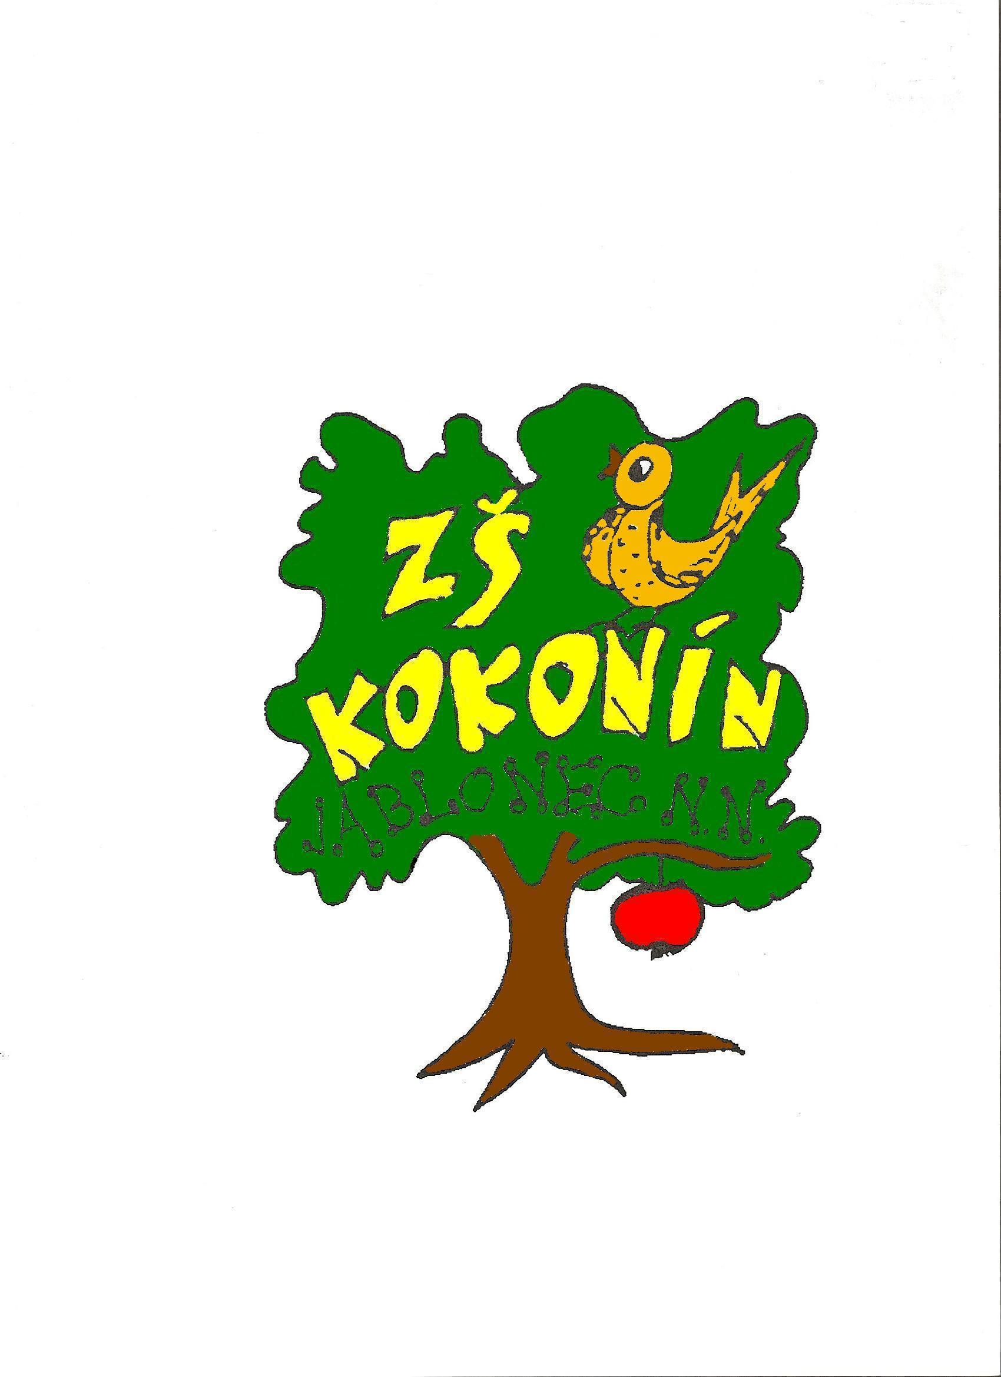

PROJEKT EU - PENÍZE ŠKOLÁM

Registrační číslo projektu | CZ.1.07/1.4.00/21.3313
Název projektu | Moderní škola
Šablona III/2 | Inovace a zkvalitnění výuky prostřednictvím ICT

Tento materiál byl vytvořen v rámci projektu Operačního programu
Vzdělávání pro konkurenceschopnost.

Identifikátor: VY_32_INOVACE_PRP.6.311

SADA č. 16

Vzdělávací oblast: Člověk a příroda

Vyučovací předmět: Přírodopis

Název: Opakování přírodopis 6
Autor: RNDr. Irena Grohová
Anotace: Tento DUM lze využít k opakování znalostí žáků o živé a neživé přírodě.
Rozsah: 20 minut
Pro prezentaci DUMu je nutný následující software: Word
Klíčová slova: Příroda, životní projevy, fotosyntéza, buňka.
Ročník: 6.

Vzdělávací materiál vytvořen: 20.11.2013

Ověření ve výuce
Třída: VI.
Datum: 10. 12. 2013
Vyučující: RNDr. Irena Grohová

Jméno:……………….. Třída: ……………… Datum: …………….….

PRACOVNÍ LIST – Opakování přírodopis 6

- Doplňte chybějící slova:

Příroda na Zemi je tvořena z části ................ a neživé.
Základní podmínkou existence života na Zemi je ..........................., která probíhá v rostlinách a má dvě základní funkce:
a) rostliny vytváří ............................látky, které jsou zdrojem energie pro ně samotné a pro další organismy, které se rostlinami živí,
b) rostliny produkují .........................., který potřebuje k dýchání většina organizmů.
Při fotosyntéze se přeměňují neústrojné (anorganické) látky ................... ................. a voda se ..........................v látky organické (ústrojné), což jsou cukry a jako „odpadní“ látka vzniká životně důležitý ........................

Pro všechny živé organizmy jsou charakteristické základní životní projevy jako je: 1. ..........................., 2. pohyb, 3. ......................., 4. .............................., 5. příjem živin a jejich zpracování, 6. metabolismus, 7. .............................., 8. dráždivost.

K ............................. přírody člověk používá pozorovací přístroje jako je ............., dalekohled, nebo ..........................................
Z objektu, který nevidíme pouhým okem, a chceme jej pozorovat musíme připravit mikroskopický ....................................
Potřebujeme pro to následující laboratorní pomůcky : ................... sklo, krycí sklíčko, ........................., preparační jehlu nebo ........................, pinzetu, nůžky, filtrační papír, Petriho misku.
Mikroskop nám umožní pozorovat ...................rostlin, živočichů, hub a dalších organizmů.
K mikroskopování jsme si sami připravili senný .................., ve kterém jsme pozorovali jednobuněčný organizmus, který se nazývá .......................... velká.
Protože má na povrchu cytoplazmatické membrány mnoho ....................., pohybuje se velmi ..............................
Abychom ji mohli dobře pozorovat, použili jsme několik vláken vaty ke ............... pohybu.

- Spojte pojmy, které spolu souvisí:

organizmy jednobuněčné tvořeny z tkání
živočišné orgány skládají se z mnoha specializovaných buněk
soubor buněk stejného tvaru a funkce soubor orgánových soustav
mnohobuněčné organizmy tvořeny jednou buňkou
organizmus tkáň

- Najdi správné pojmy:

MUSGANISOR
DIČDĚNOST
CHÁDÝNÍ
CHOŽIVÉČIVO
SKOPROMIK

ŘEŠENÍ:

PRACOVNÍ LIST – Opakování přírodopis 6

- Doplňte chybějící slova:

Příroda na Zemi je tvořena z části živé a neživé.
Základní podmínkou existence života na Zemi je fotosyntéza, která probíhá v rostlinách a má dvě základní funkce:
a) rostliny vytváří organické látky, které jsou zdrojem energie pro ně samotné a pro další organismy, které se rostlinami živí,
b) rostliny produkují kyslík, který potřebuje k dýchání většina organizmů.
Při fotosyntéze se přeměňují neústrojné (anorganické) látky oxid uhličitý a voda se živinami v látky organické (ústrojné), což jsou cukry a jako „odpadní“ látka vzniká životně důležitý kyslík.

Pro všechny živé organizmy jsou charakteristické základní životní projevy jako je: 1. dýchání, 2. pohyb, 3. růst, 4. rozmnožování, 5. příjem živin a jejich zpracování, 6. metabolismus, 7. vylučování, 8. dráždivost.

K pozorování přírody člověk používá pozorovací přístroje jako je lupa, dalekohled, nebo mikroskop.
Z objektu, který nevidíme pouhým okem, a chceme jej pozorovat musíme připravit mikroskopický preparát.
Potřebujeme pro to následující laboratorní pomůcky : podložní sklo, krycí sklíčko, kapátko, preparační jehlu nebo špendlík, pinzetu, nůžky, filtrační papír, Petriho misku.
Mikroskop nám umožní pozorovat buňky rostlin, živočichů, hub a dalších organizmů.

K mikroskopování jsme si sami připravili senný nálev, ve kterém jsme pozorovali jednobuněčný organizmus, který se nazývá trepka velká.
Protože má na povrchu cytoplazmatické membrány mnoho brv, pohybuje se velmi rychle.
Abychom ji mohli dobře pozorovat, použili jsme několik vláken vaty ke zpomalení pohybu.

- Spojte pojmy, které spolu souvisí:

organizmy jednobuněčné tvořeny jednou buňkou
mnohobuněčné skládají se z mnoha specializovaných buněk
soubor buněk stejného tvaru a funkce tkáň
živočišné orgány tvořeny z tkání
organizmus soubor orgánových soustav

- Najdi správné pojmy:

MUSGANISOR ORGANISMUS
DIČDĚNOST DĚDIČNOST
CHÁDÝNÍ DÝCHÁNÍ
CHOŽIVÉČIVO ŽIVOČICHOVÉ
SKOPROMIK MIKROSKOP

ZDROJE:
Myšlenkové pochody čerpány z:

ČERNÍK, Vladimír, HAMERSKÁ, Marta, MARTINEC, Zdeněk, VANĚK, Jan. Přírodopis 6 pro základní školu, Zoologie a botanika. Praha: SPN 2007, ISBN 978-80-7235-374-3

